Отчет о проделанной работе

Введение
Настоящий отчет содержит информацию о проделанной работе за отчетный период.

1. Выполненные задачи
В течение отчетного периода были выполнены следующие задачи:
- • Разработка архитектуры системы
- • Создание базы данных
- • Реализация основного функционала

2. Результаты
В результате проделанной работы была создана рабочая версия системы, прошедшая первичное тестирование.

2.1. Статистика разработки
Показатель | Значение
Модулей разработано | 15
Строк кода | 45000
Тестов написано | 320

График выполнения работ:
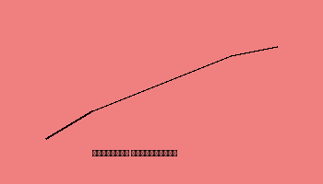

Заключение
Работа выполнена в полном объеме согласно плану.

